1.請輸入下列網址進入系登打請款明細資料等:
https://accounting.moe.gov.tw/

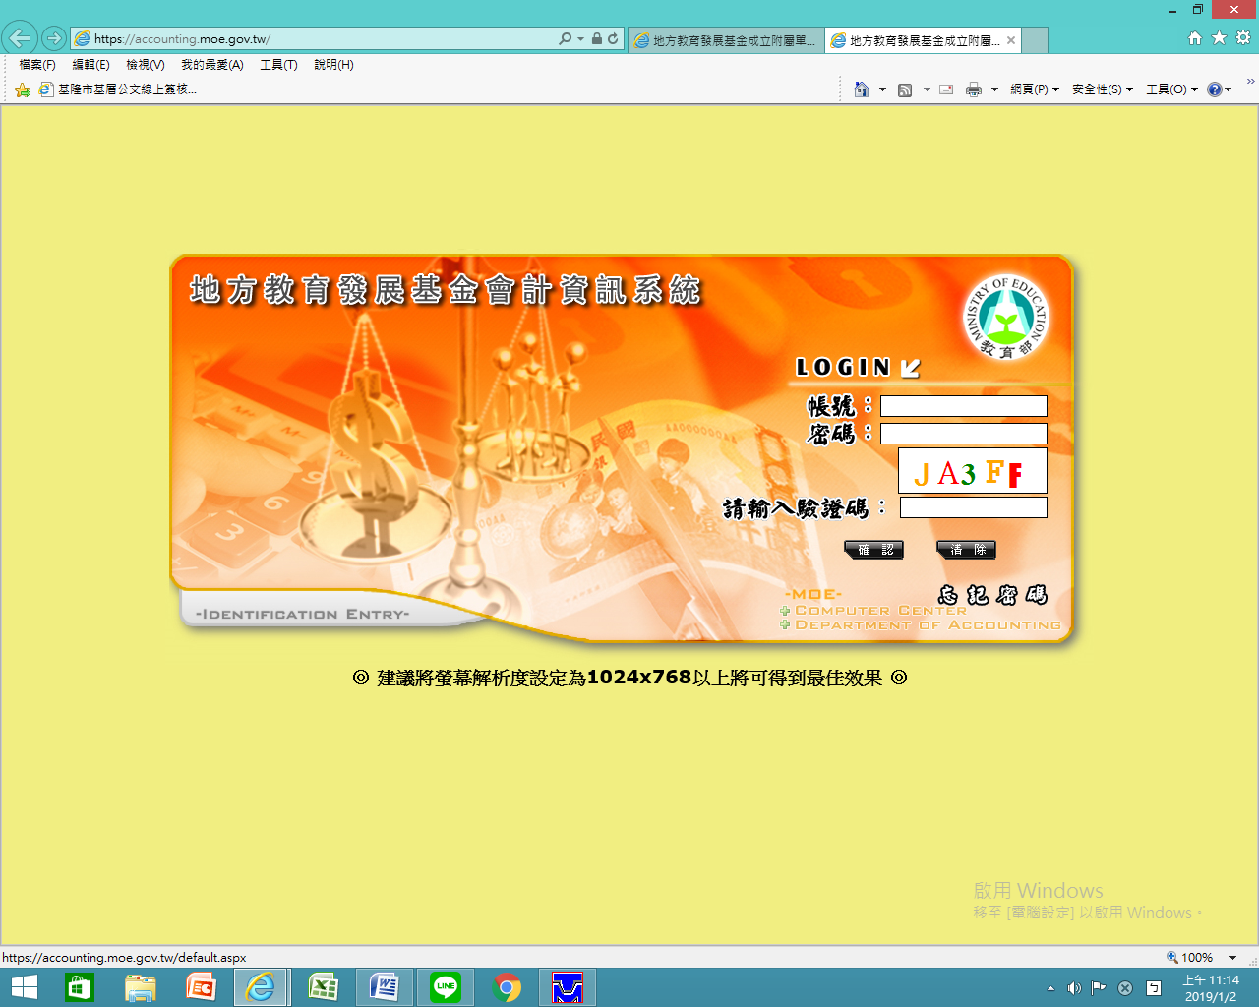

2.輸入承辦人個人帳號及密碼(英文字母大小寫要確認):進入年度頁面
各承辦人帳號及初設密碼已交各處室主任
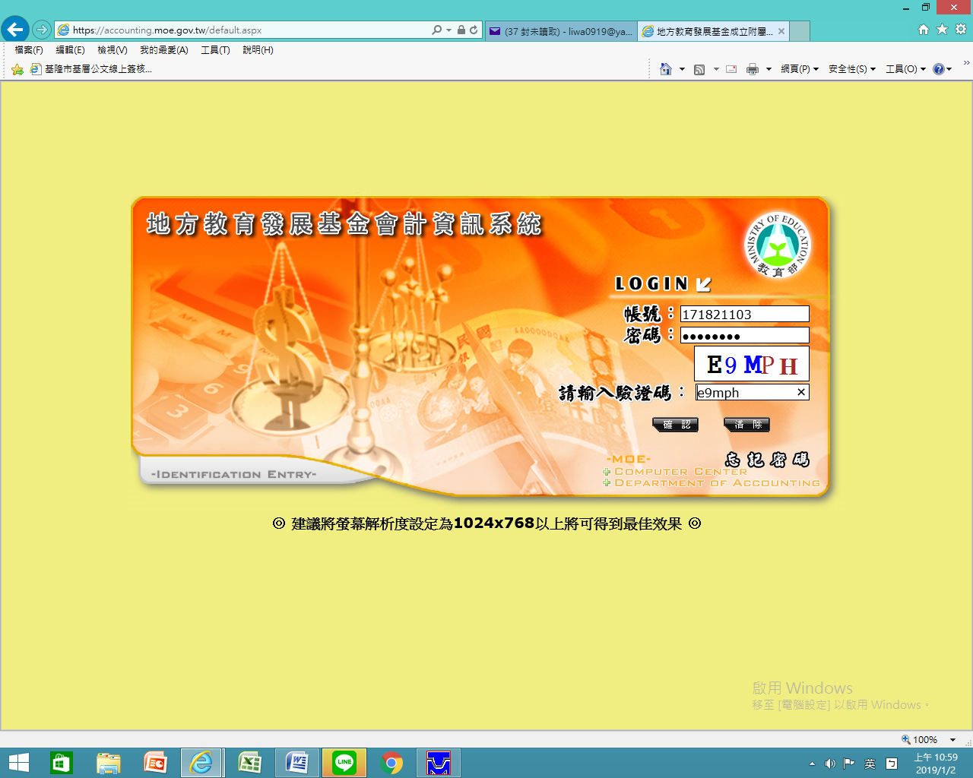

1.輸入承辦人個人帳號及密碼(英文字母大小寫要確認):進入年度頁面
2.測試者:帳號:171821103
密碼:****** ** 及
驗證碼:大小寫均可

3.進入年度頁面選年度後按確認鍵後確定 送出
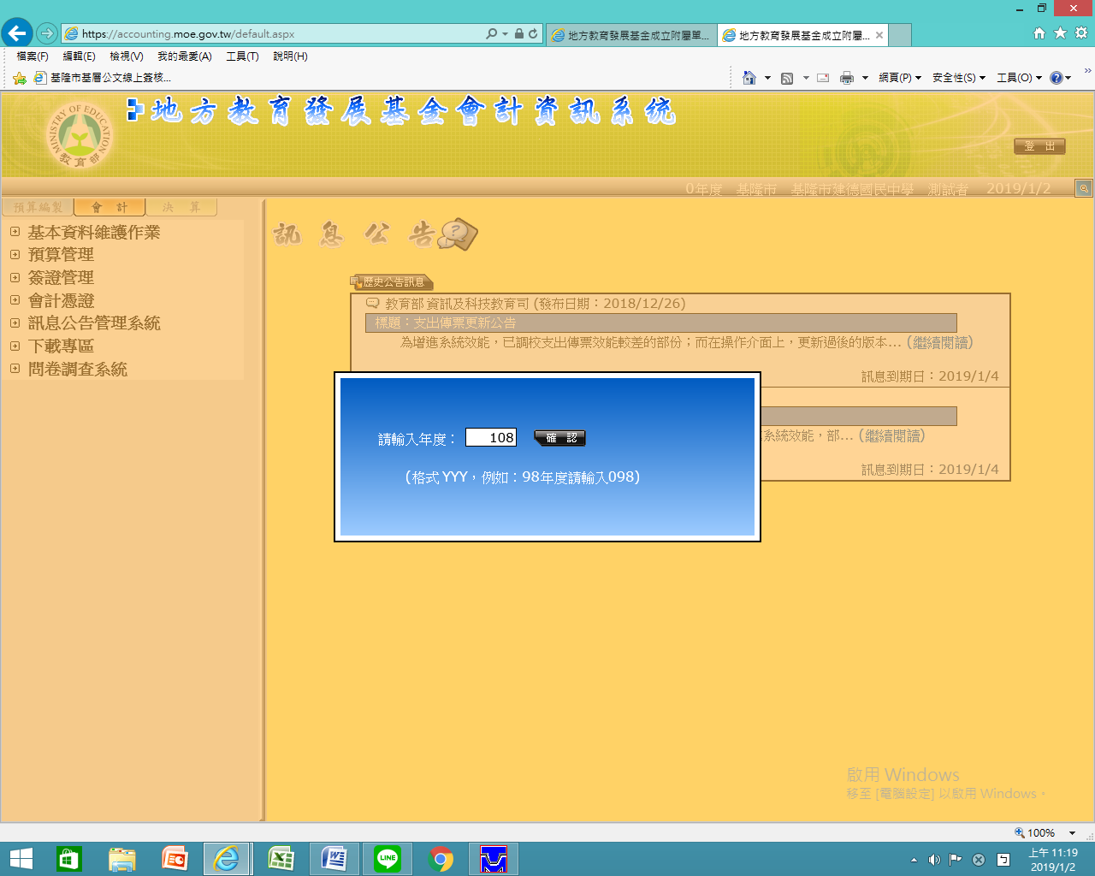

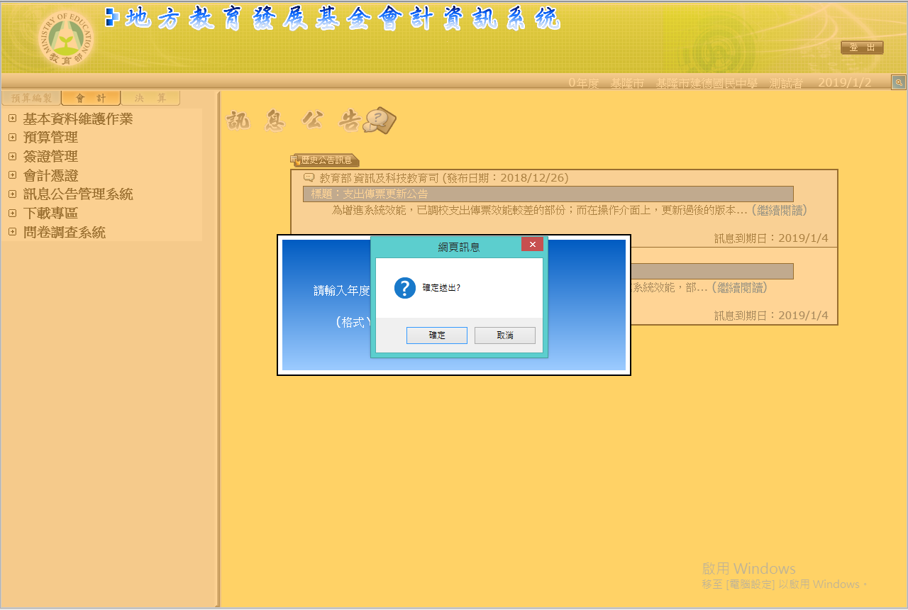

4.到頁面左半側/簽證管理/<簽證用>請購單(右半側按_出現請購單主表)/新增請購單/
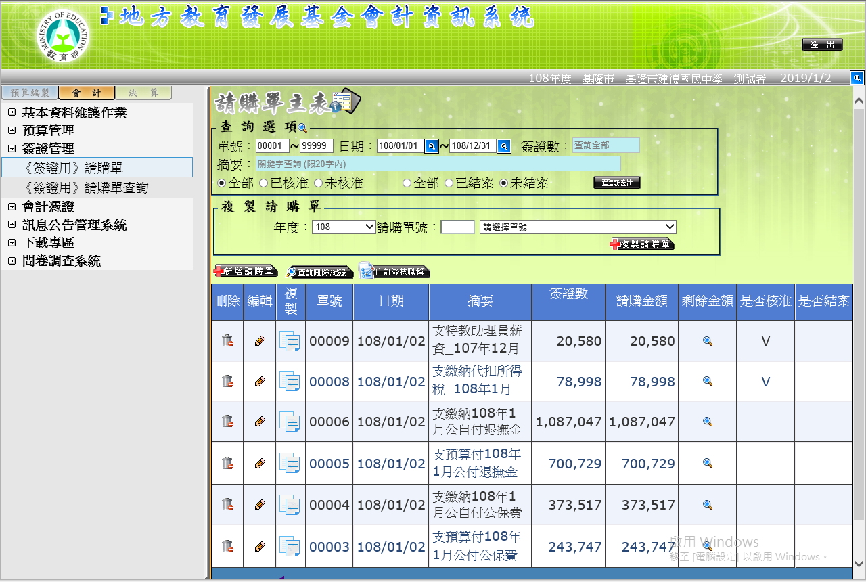
1
2

新增請購單的方式有:
壹.直接輸入個欄位資料新增
貳.複製現存請購單資料

壹.新增請購單
A.步驟一:新增請購單明細(依規業務單位提出採購項目需求,由總務採買)
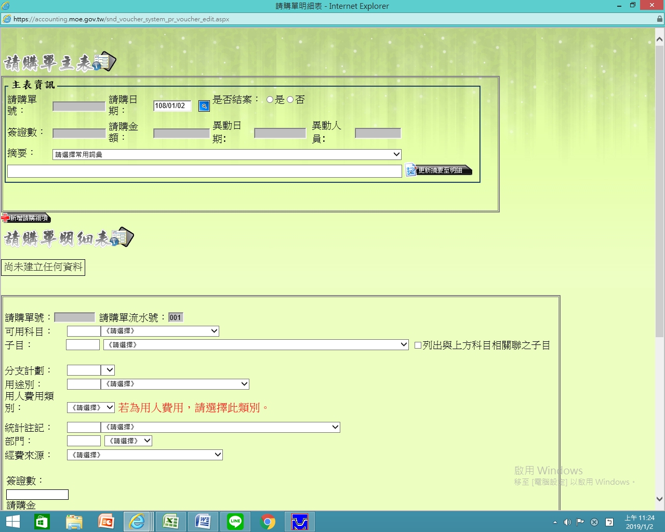
2
1

輸入:
1.採購摘要內容→選科目:
A.校內預算為:
科目計畫固定為:531 國民中學教育/53120000 各校經常門分計畫 /321 ….
B代收代付等:
補助款或勞健保等為科目: 2123 應付代收款/執行細項
補助款子目:依據公文或教育出規定子目代碼
2211存入保證金:保固金 履保金 場租保證金等
3.用途別:選各業務單位要使用的經費項目
4.經費來源:選非特定經費來源
5.請購金額:.業務單位金額暫時請輸入0元(請購單會辦總務處,由總務處訪價後進入系統填寫) (簽證金額由會計單位輸入)
6.再輸入摘要內容
7.按確認存檔(此時請購單已存入系統並已給予序號)

範例:請示採購教室日誌用書套6包,請總務處購買,新增後輸入資料頁面如下
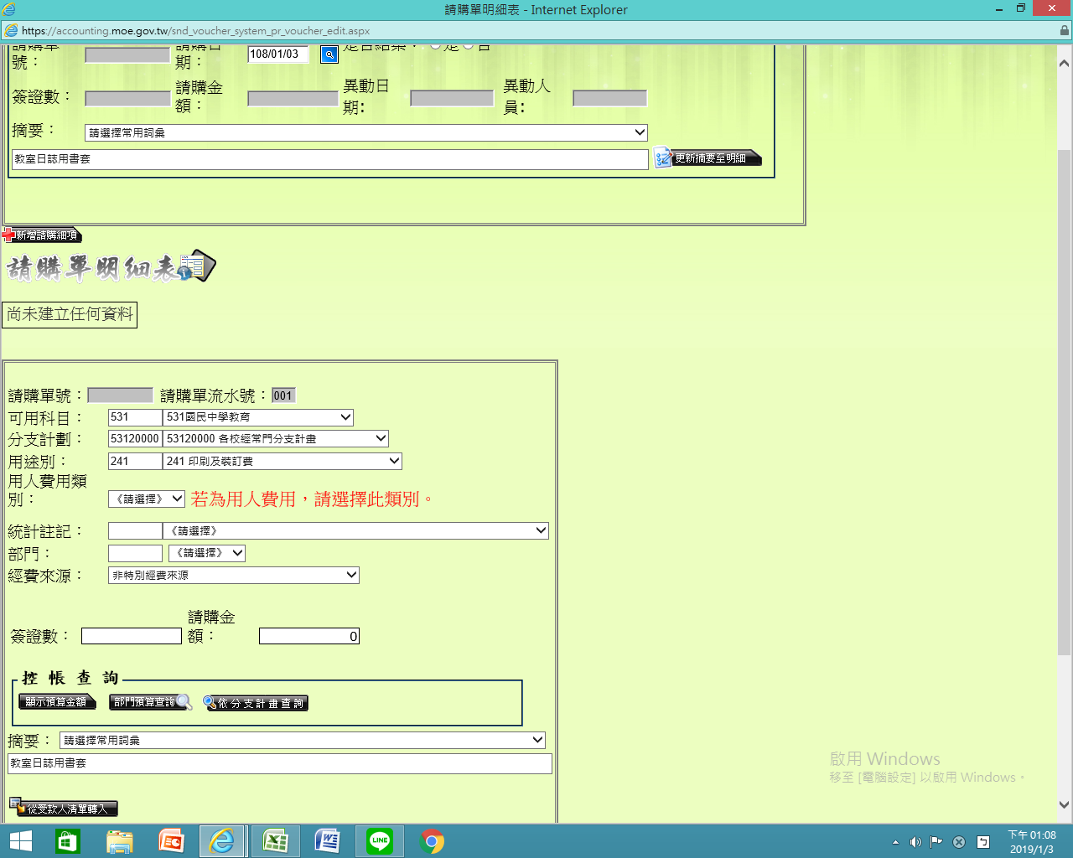

B步驟二、新增採購此請購單欲請總務單位採購名稱及數量,金額暫時輸入0,然後存檔。
若已授權業務單位自行購買,則是新增採購名稱及數量與金額
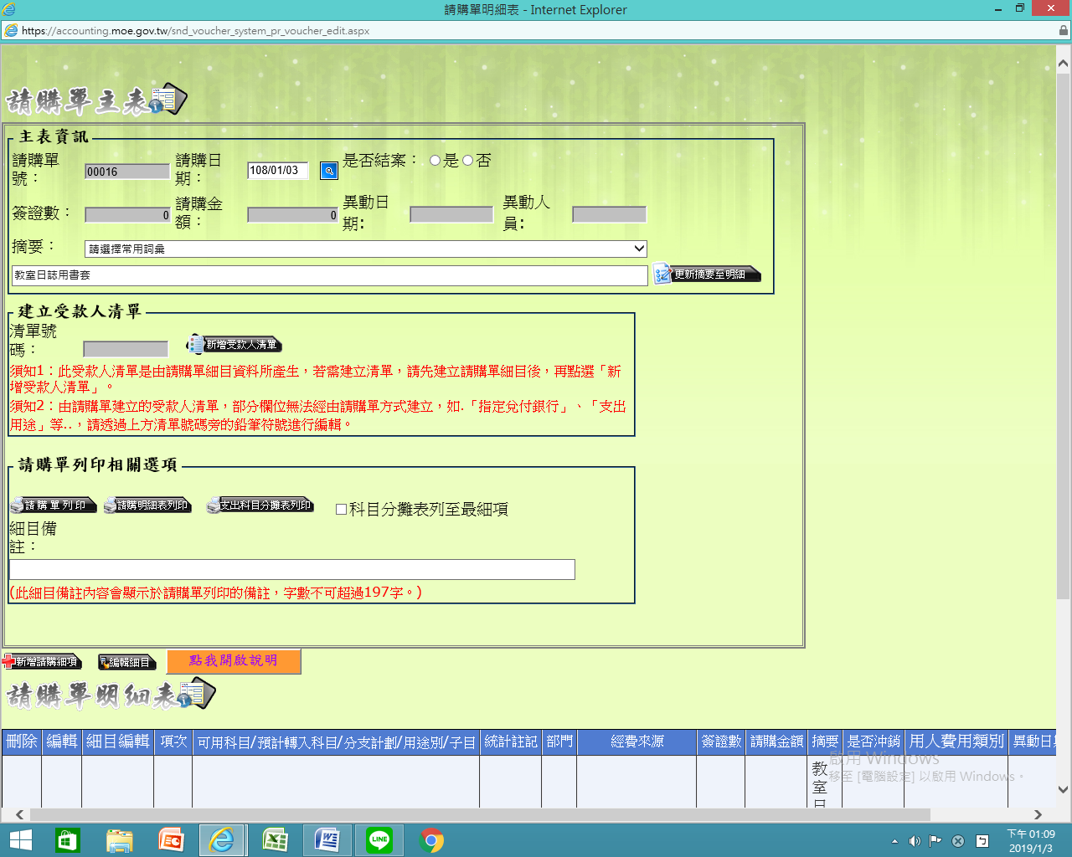

C.編輯細目,輸入採購之項目及數量,金額不輸入
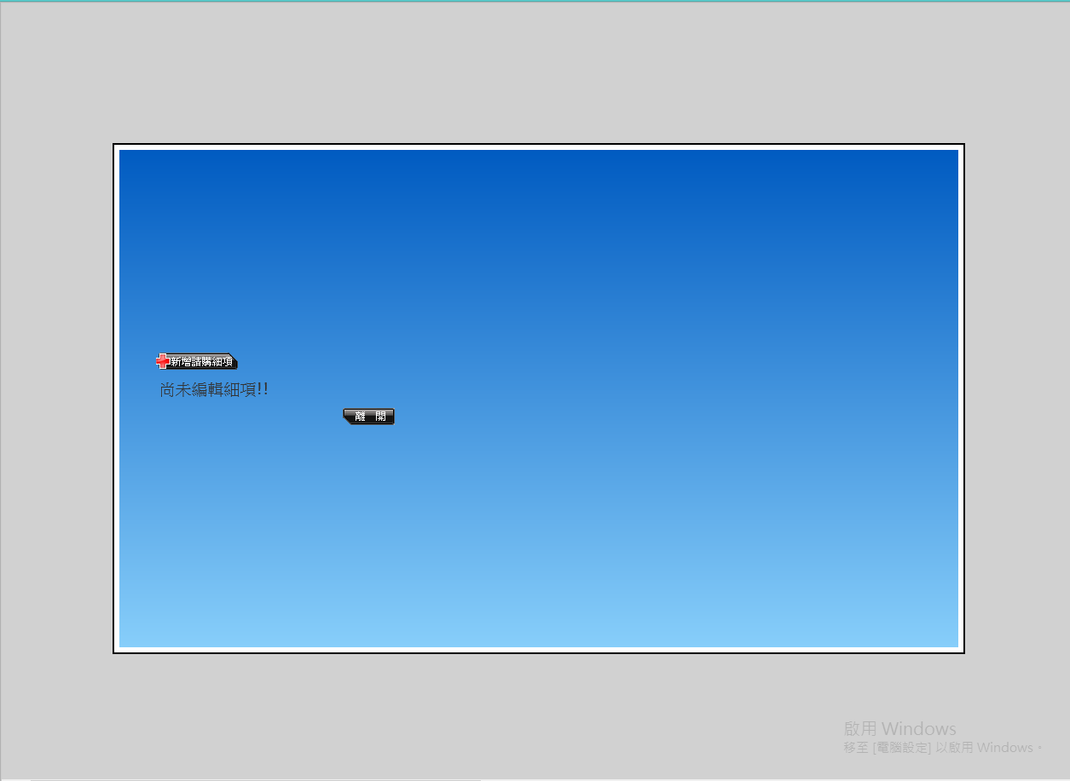

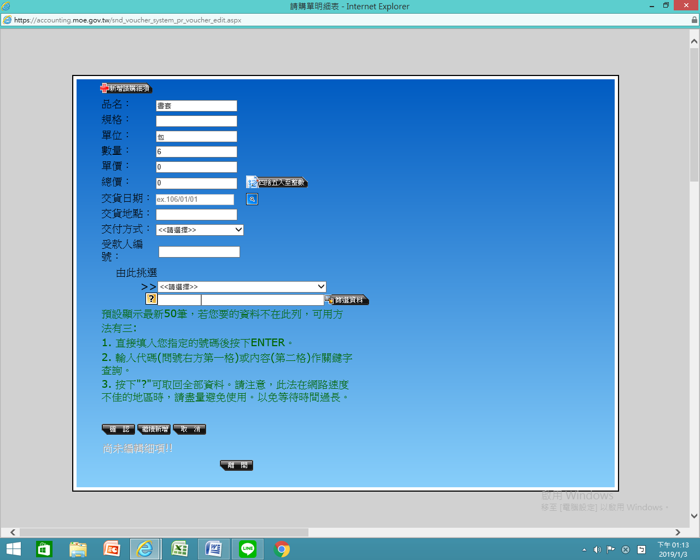

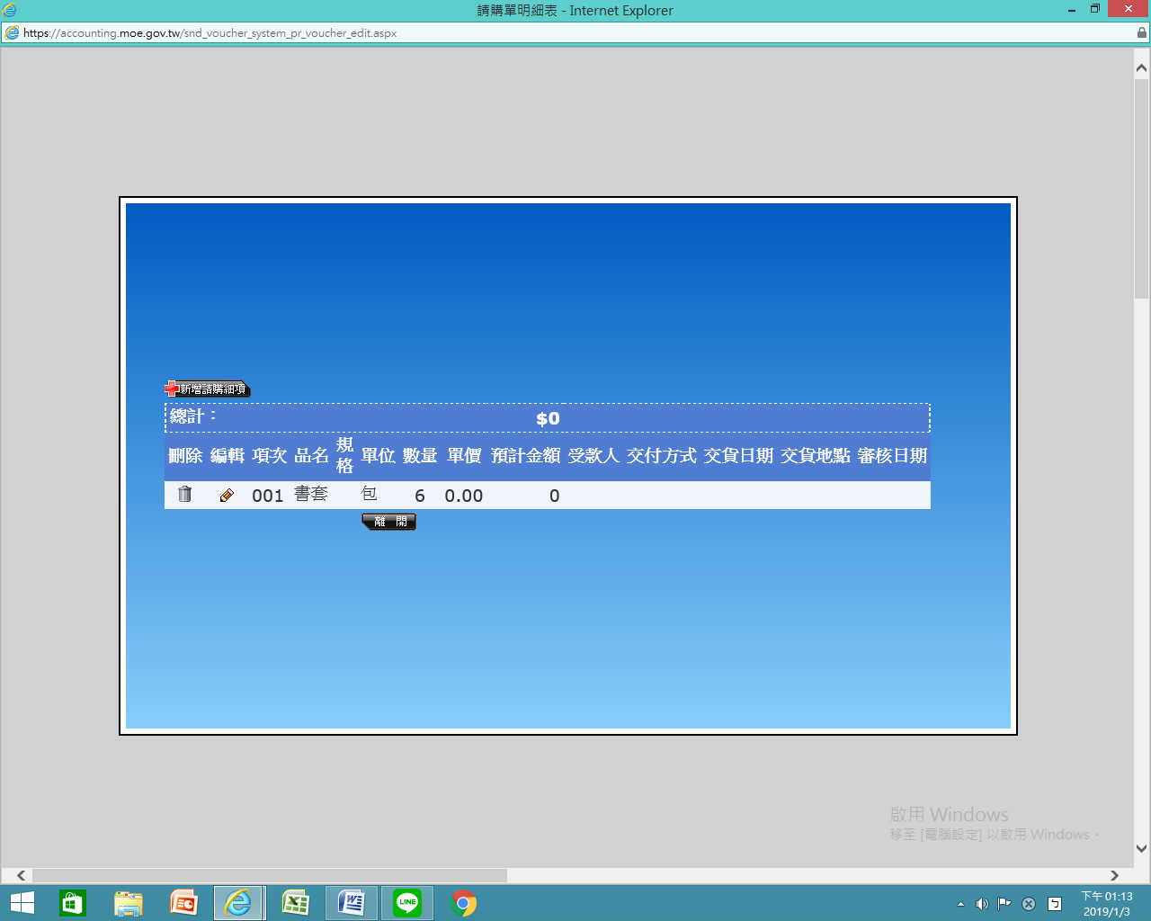

輸入欲採購之項目數量後離開頁面回到請示單頁面,列印請購單

請購單列印預覽如下:
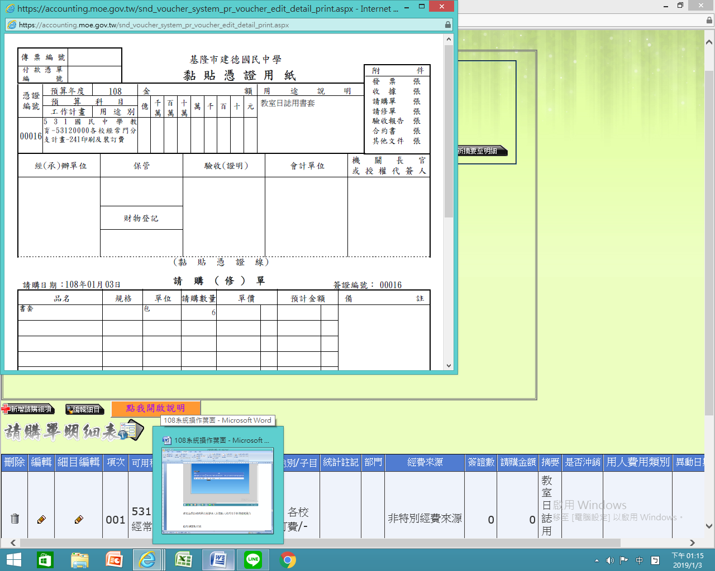
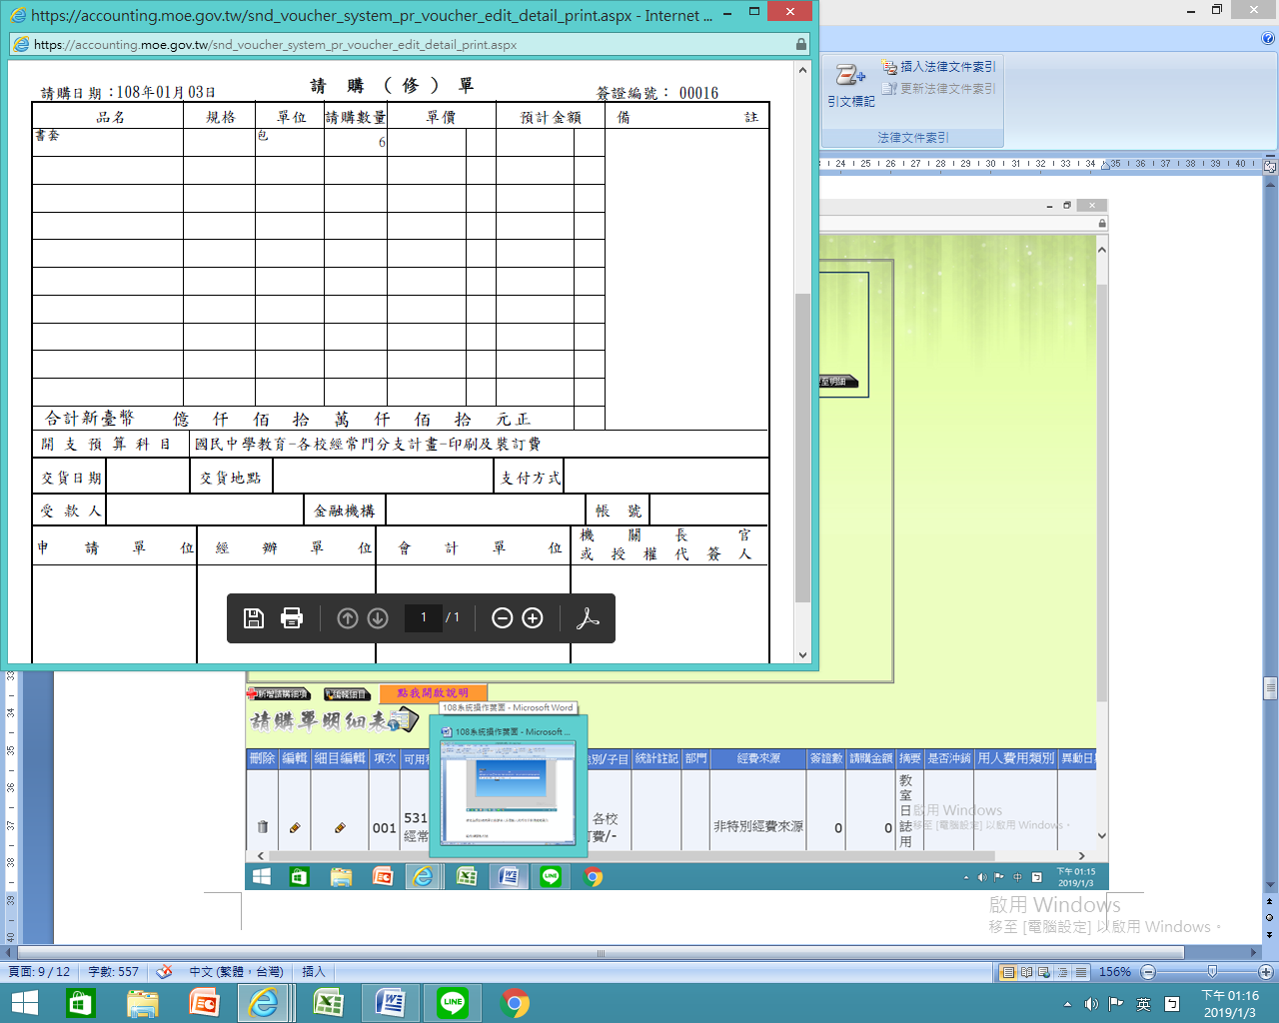

印出後申請單位承辦及主任核章後送總務處於承辦單位核章
貳.複製_新增請購單步驟:
1.到頁面左半側/簽證管理/簽證用請購單→右半側輸入請購單編號(一定為5碼號碼前面補0,例如複製2號就要輸入:00002),
2

1

複製後如下
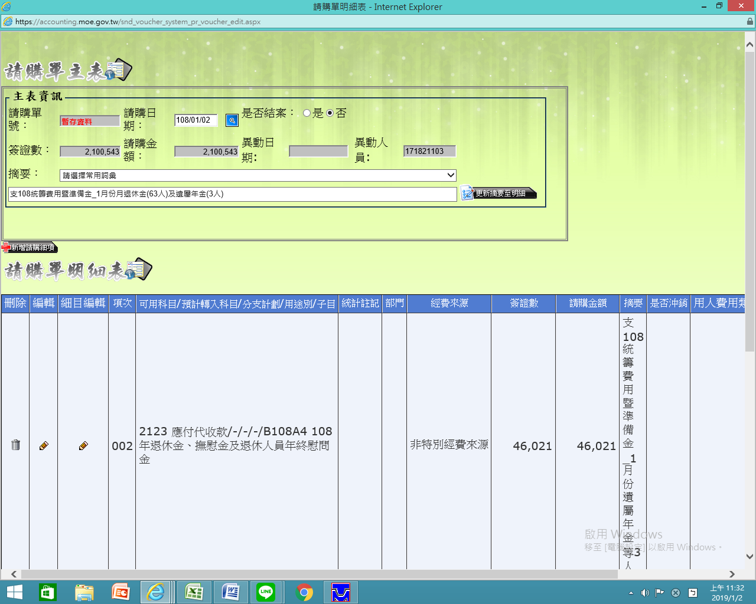

複製完後先存檔產生請購序號,進入請購單內新增採購明細,編輯細目

